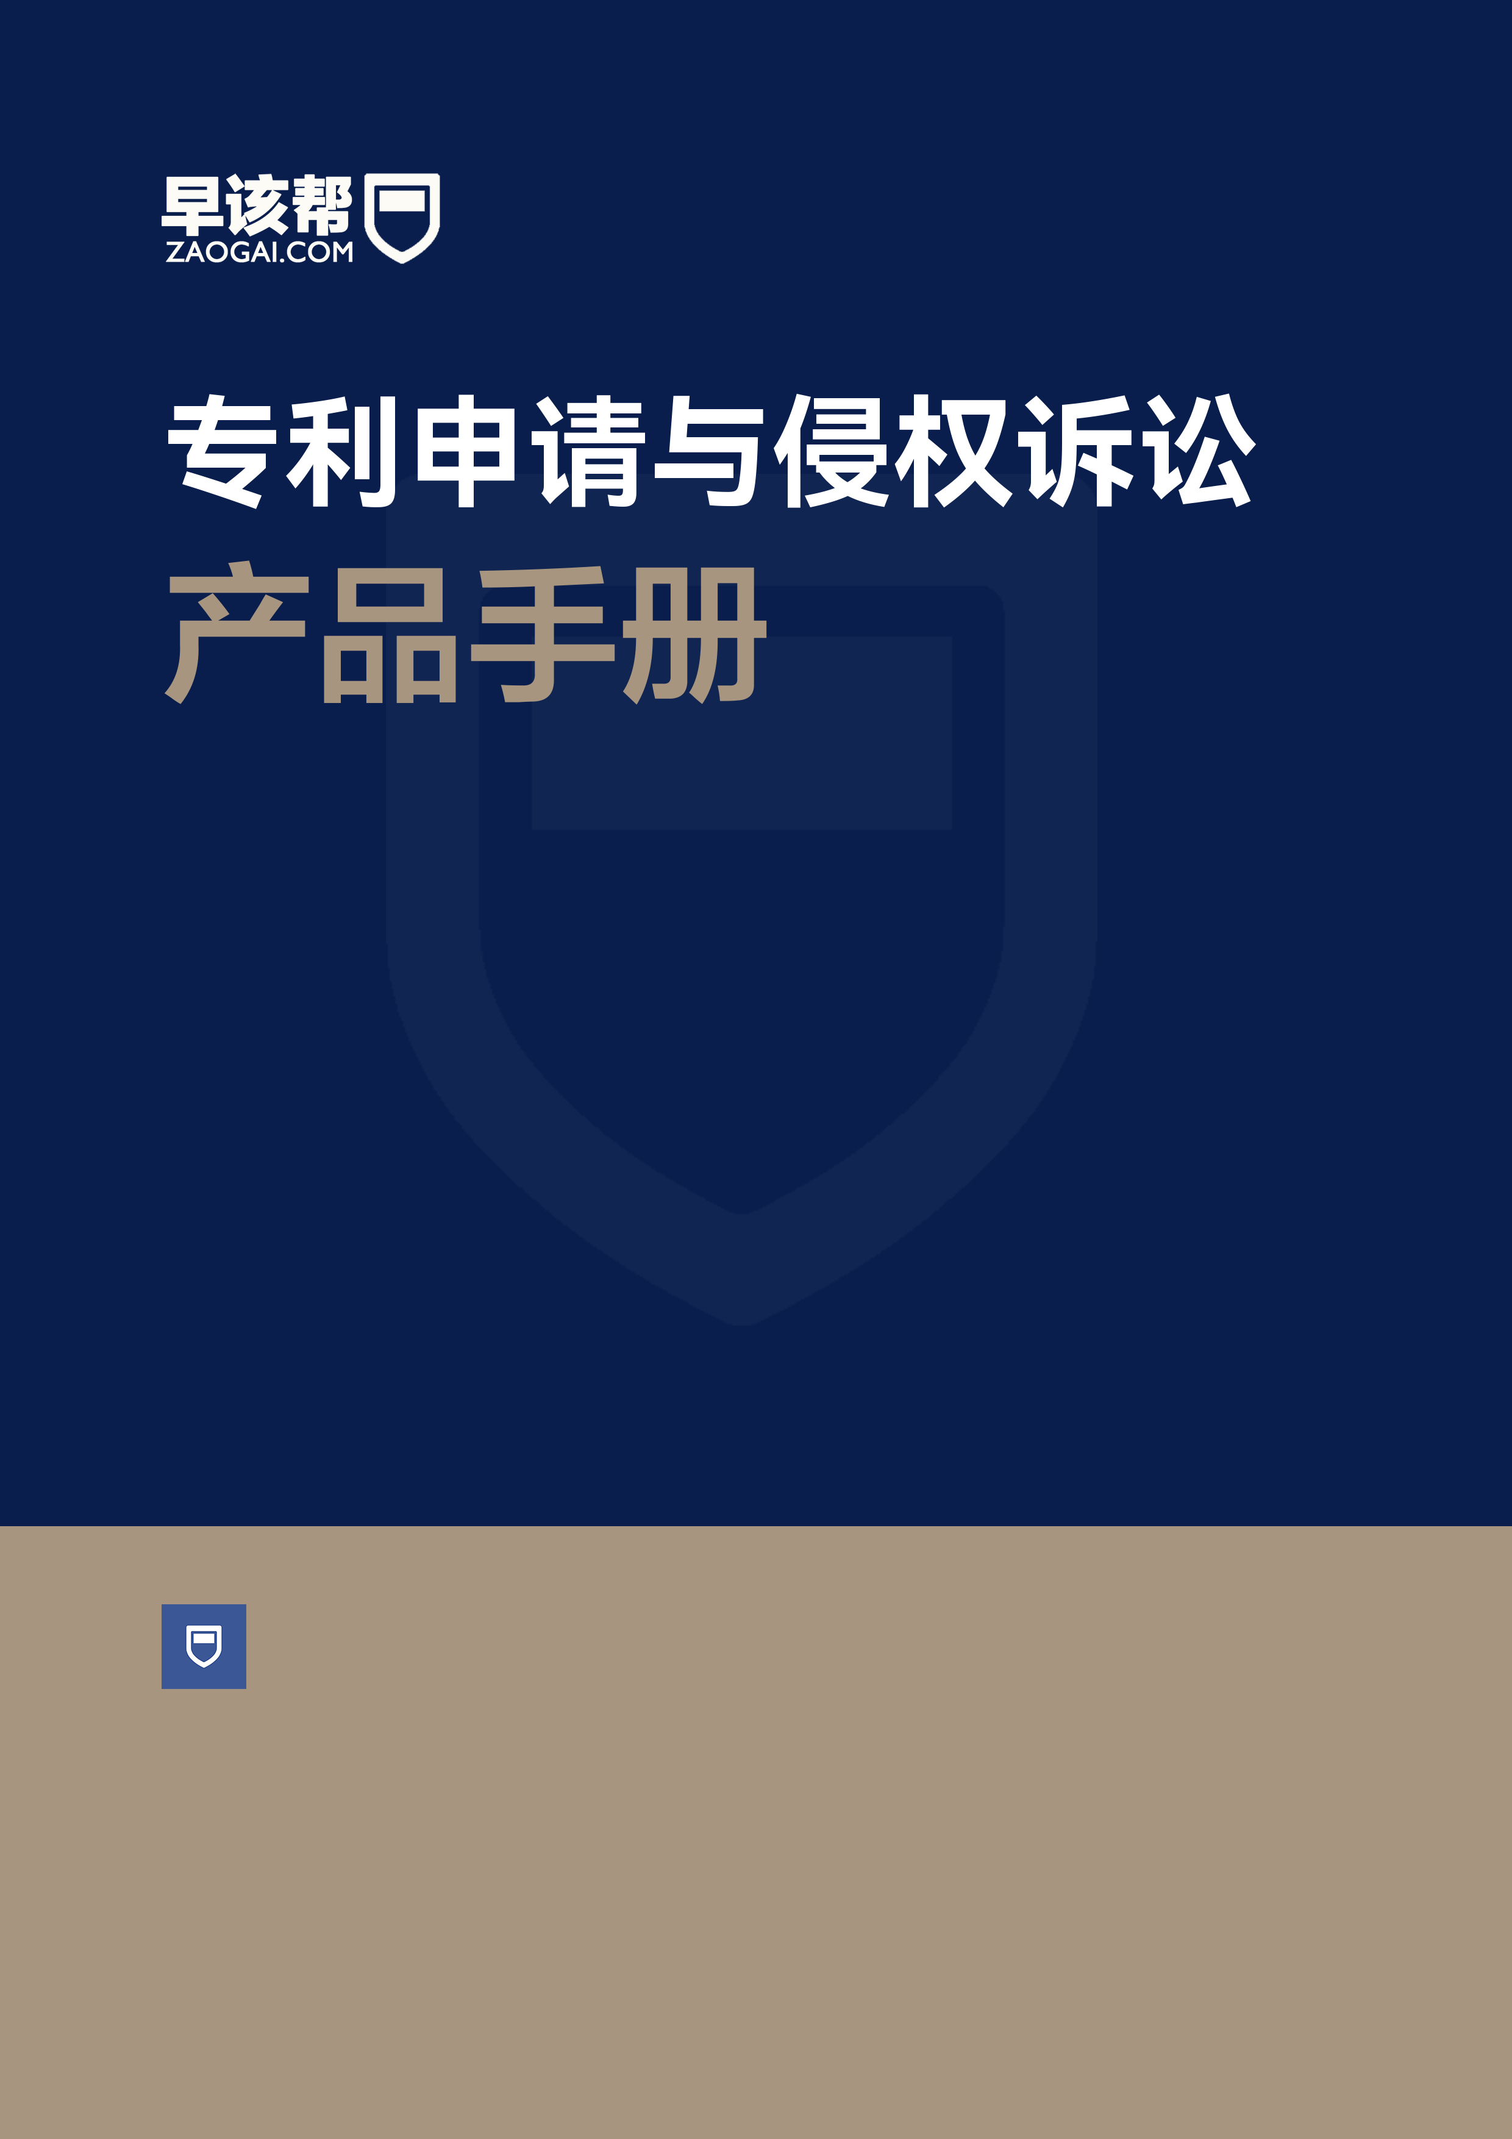

**专利申请与侵权诉讼**

早该帮产品手册

专利申请与侵权诉讼

◼ 服务简介

- 明确成品的技术标准和质量要求

- 确保成品符合行业规范和法律法规

- 提供成品检测与认证服务

- 协助客户进行成品的市场推广

◼ 服务目标

本服务旨在为企业和个人提供专业的专利申请与侵权诉讼支持。通过精准的专利申请策略，帮助客户高效获取专利权，确保技术创新成果得到法律保护。同时，针对潜在的专利侵权风险，提供全面的侵权风险评估和应对方案，保障客户的合法权益不受侵害。

在专利申请方面，我们提供从专利检索、申请文件撰写到审查答辩的全流程服务，确保申请材料的质量和合规性，提高专利授权率。在侵权诉讼方面，我们协助客户进行侵权证据收集、法律文书准备及诉讼代理，力求在诉讼过程中占据有利地位，争取最优判决结果。

我们的服务团队由资深专利代理人和专业律师组成，凭借丰富的行业经验和深厚的法律知识，为客户提供个性化、高效化的解决方案。通过我们的专业服务，客户能够有效规避专利风险，提升市场竞争力，实现创新成果的商业价值最大化。

◼ 服务内容

专利申请与侵权诉讼是知识产权保护的重要环节。专利申请涉及创新成果的法律保护，需提交详细的技术方案和权利要求，经过审查合格后授予专利权。这一过程确保了发明人的独占权益，促进技术创新和市场竞争。

侵权诉讼则是对专利权的有力维护。当专利权受到侵犯时，权利人可通过法律途径提起诉讼，要求停止侵权行为并赔偿损失。侵权诉讼需收集充分证据，证明对方侵权事实，并依法进行维权。

服务内容包括专利申请文件的撰写、提交及跟踪，确保申请过程高效合规；提供专利检索与分析，评估专利可行性和侵权风险；协助处理专利复审、无效宣告等法律事务；以及侵权诉讼的咨询、代理和调解，全方位保障客户知识产权权益。通过专业服务，助力企业构建坚实的知识产权保护体系。

◼ 提纲框架

1. 引言

- 专利申请与侵权诉讼概述

- 规格说明的重要性

2. 专利申请流程

- 前期准备

- 发明构思

- 专利检索

- 申请文件准备

- 说明书

- 权利要求书

- 附图

- 提交申请

- 国家知识产权局

- 国际申请（PCT）

3. 规格说明在专利申请中的作用

- 明确技术特征

- 界定保护范围

- 提高申请成功率

4. 侵权诉讼流程

- 侵权认定

- 技术比对

- 权利要求解释

- 诉讼准备

- 证据收集

- 法律咨询

- 法院审理

- 诉状提交

- 开庭审理

5. 规格说明在侵权诉讼中的应用

- 辅助侵权判定

- 解释权利要求

- 证明技术特征一致性

6. 案例分析

- 典型专利侵权案例

- 规格说明在案例中的具体应用

7. 结论

- 规格说明对专利申请与侵权诉讼的重要性

- 对企业和发明人的建议